115學年度全國學生美術比賽【新竹市初賽】實施計畫

壹、依據：115學年度全國學生美術比賽實施要點辦理。
貳、目的：為增進美術創作素養，培養國民美術鑑賞能力及落實學校美術教育，特舉辦本比賽。
參、舉辦單位：
一、指導單位：教育部、國立臺灣藝術教育館。
二、主辦單位：新竹市政府教育處。
三、承辦單位：新竹市立虎林國民中學。
肆、比賽組別：國小組、國中組、高中（職）組。
伍、比賽類別：
一、國小組:繪畫類、書法類、平面設計類、漫畫類、水墨畫類、版畫類等六類。
二、國中組、高中（職）組:西畫類、書法類、平面設計類、漫畫類、水墨畫類、版畫類等六類。
組別 | 類別 | 參賽組別
國小組 | 1.繪畫類 | 國小低年級組、國小中年級組、國小中年級美術班組、國小高年級組、國小高年級美術班組。
國小組 | 2.書法類 | 國小中年級組、國小高年級組
國小組 | 3.平面設計類 | 國小中年級組、國小中年級美術班組、  國小高年級組、國小高年級美術班組。
國小組 | 4.漫畫類 | 國小中年級組、國小中年級美術班組、  國小高年級組、國小高年級美術班組。
國小組 | 5.水墨畫類 | 國小中年級組、國小中年級美術班組、  國小高年級組。國小高年級美術班組。
國小組 | 6.版畫類 | 國小中年級組、  國小高年級組。
國中組、  高中（職）組 | 1.西畫類 | 國中普通班組（含技藝班）、國中美術班組。  高中（職）普通科組、高中（職）美術（工）科（班）組（包括藝術與設計類群）。
國中組、  高中（職）組 | 2.書法類 | 國中普通班組（含技藝班）、國中美術班組。  高中（職）普通科組、高中（職）美術（工）科（班）組（包括藝術與設計類群）。
國中組、  高中（職）組 | 3.平面設計類 | 國中普通班組（含技藝班）、國中美術班組。  高中（職）普通科組、高中（職）美術（工）科（班）組（包括藝術與設計類群）。
國中組、  高中（職）組 | 4.漫畫類 | 國中普通班組（含技藝班）、國中美術班組。  高中（職）普通科組、高中（職）美術（工）科（班）組（包括藝術與設計類群）。
國中組、  高中（職）組 | 5.水墨畫類 | 國中普通班組（含技藝班）、國中美術班組。  高中（職）普通科組、高中（職）美術（工）科（班）組（包括藝術與設計類群）。
國中組、  高中（職）組 | 6.版畫類 | 國中普通班組（含技藝班）、國中美術班組。  高中（職）普通科組、高中（職）美術（工）科（班）組（包括藝術與設計類群）。

陸、主題：依各級學校美術教育課程內容自由選定。
柒、應徵作品件數︰
一、國小組：國小組每一學校應選送繪畫類、書法類、平面設計類、漫畫類、版畫類及水墨畫類各組作品各1至5件。設有美術班組之學校，可增加至20件（普通班5件，美術班15件）。
二、國中組及高中（職）組：每校應選送西畫類、水墨畫類、書法類、版畫類、平面設計類、漫畫類各組各1至5件；設有美術（工）班（科）組（包括藝術與設計類群）之學校，可增加至20件（普通班5件，美術班15件）。
三、書法類取得決賽代表權同學，須依市賽主辦單位通知參加現場書寫（現場 書寫簡章另行發送），將現場書寫作品送達全國賽主辦單位進行決賽。
捌、收件日期及地點︰
一、收件日期：115年9月10日、11日（星期四、五）上午9：00起至下午3：00止。(各校送件詳細時間規劃請參閱附則)
二、收件地點：新竹市立虎林國民中學4樓樂活教室。
三、送件程序：請參賽各校指派專人於收件當日將作品、作品清冊及保證書（請列印作品清冊、已核章之保證書、並將學生報名表貼於作品背面，如有作品簡介請同時輸入清冊內之電子檔），另將作品清冊電子檔於送件日前傳至tsj@hljh.hc.edu.tw幹事曾小姐，寄送後請電話確認：03-5309433#319、320，個別報名或私自送件概不受理。
四、作品標籤（每件作品一式兩份），請以電腦填寫並詳實確認無誤後列印，呈交指導老師簽名，並依規定貼至作品背面相關位置，請勿自行更動表格。（黏貼規定請見附件三）
五、請各校依作品類別與組別整理後，統一填入同一份清冊（內含『類別』、『組別』、『姓名』、『題目』等基本資料）。實體作品須依清冊順序排列，集中裝入標明校名之大型紙箱，紙箱尺寸應不小於四開畫紙（約39×54公分），不便裝箱之作品得另行處理；退件時一併歸還原箱。
※建議自備推車以及兩人以上送件以節省交件時間。
玖、評選：由主辦單位聘請相關專家學者負責評審工作，於115年9月29日(二)-10月2日(五)辦理評選事宜。評審委員如對參賽作品有疑義，得要求參賽者至現場作畫。
拾、錄取名額：評選作品各類組錄取前六名（第一名壹件、第二名貳件、第三名叁件）佳作若干名；前六名作品將由承辦單位送到國立臺灣藝術教育館（臺北市中正區南海路43號）參加全國學生美術比賽。
拾壹、退件：
一、115年10月15日、16日（星期四、五）上午9：00起至下午3：00止，於新竹市立虎林國民中學4樓樂活教室辦理退件，獲本市學生美術比賽前三名之作品由承辦單位送件參加全國學生美術比賽，其餘作品由各校派員於指定日期領回，逾期未領走之作品由承辦學校全權處理或銷毀，各校不得異議。
二、獲全國學生美術比賽特優之優勝作品，由115學年度全國學生美術比賽委員會委請專業快遞公司送達至各得獎學生學校。
三、本市選送全國學生美術比賽未獲甲等以上之作品，由各校派員於115年11月25日（星期三）上午9：00起至下午3：00止，至新竹市立虎林國民中學1樓體能訓練室(學務處旁)，逾期未領走之作品，承辦單位自行處置，不負保管之責，若有損毀，絕不異議。
拾貳、參賽作品類別及規格：
組別 | 類別 | 參賽作品規格
國小組 | 繪畫類 | - 使用畫材及形式不拘，大小以四開 (約39公分×54公分)為原則，一律不得裱裝。
國小組 | 書法類 | - 作品大小為對開（約34公分×135公分），一律不得裱裝。對聯、四屏、橫式、裝框、手卷不收。  - 作品需落款，但不可書寫校名（凡書寫校名者一律不予評審）。一律採用素色宣紙（鈐印、界格與否由參賽者自行決定）。
國小組 | 平面  設計類 | - 作品大小一律為四開（約39公分×54公分），作品一律裝框，裝框後高度不得超過10公分，連作不收。  - 以生活環境與藝術為主題，得採各類基本材料，並以平面設計為限。  - 平面設計參賽作品須有明確的主題、且具有功能性與目的性。
國小組 | 漫畫類 | - 參賽作品形式不拘，大小不超過四開畫紙（約39 公分×54公分），一律不得裱裝。  - 參賽作品不限定主題。黑白、彩色不拘，作品形式單幅、多格均可。
國小組 | 水墨畫類 | - 大小一律為宣（棉）紙四開（約30~35公分×60~70公分），不得裱裝(可托底)。  - 作品可落款，但不可書寫校名，凡書寫校名者一律不予評審。
國小組 | 版畫類 | - 大小以四開(約39公分×54公分)為原則，一律不得裱裝。為預防作品彼此黏貼之現象，得以透明膠片覆蓋。  - 版畫作品須 (1)親自構圖；(2)親自製版；(3)親自印刷。  - 作品正面一律簽名（依國際慣例使用鉛筆為宜，簽名一律簽在作品上），並寫上張數編號及畫題。  範例：  1/20 ○○○ 王小明  第幾件/數量 題目 姓名
國中組  、  高中  （職）組  國中組  、  高中  （職）組 | 西畫類 | - 國中組一律使用畫紙、紙板或畫布，大小為四開（約39公分×54公分），一律不得裱裝。  - 高中（職）組油畫最大不超過五十號，最小不得小於十號，水彩最大不得超過全開畫紙，最小不得小於四開畫紙。作品一律裝框，背板材質以防潮耐撞為原則。  - 高中（職）組需另附100-200字作品介紹。
國中組  、  高中  （職）組  國中組  、  高中  （職）組 | 書法類 | - 國中組作品大小為對開（約34公分×135公分），一律不得裱裝。  - 高中(職)組作品大小為全開（約68公分×135公分），一律不得裱裝，另對聯、四屏、橫式、裝框、手卷不收。  - 各組以自選詩詞或成篇成段之文章為原則。但參加決賽現場書寫之作品，另依主辦單位規定辦理。  - 不得以臨摹作品參賽，作品需落款，但不可書寫校名（凡臨摹作品及書寫校名者一律不予評審）。一律採用素色宣紙鈐印、 界格與否由參賽者自行決定）。
國中組  、  高中  （職）組  國中組  、  高中  （職）組 | 平面  設計類 | - 國中組作品最大不得超過對開（約39公分× 108 公分或78公分×54公分），最小不得小於四開（約39公分×54公分），作品一律裝框，裝框後高度不得超過10公分，連作不收。  - 高中（職）組作品最大不得超過全開（約78公分×108公分），最小不得小於四開（約39公分×54公分），作品一律裝框，裝框後高度不得超過10公分，連作不收。  - 以生活環境與藝術為主題，得採用各類基本材料，並以平面設計為限。  - 平面設計參賽作品須有明確的主題、且具有功能性與目的性。  - 高中（職）組需另附100-200 字作品介紹。
國中組  、  高中  （職）組  國中組  、  高中  （職）組 | 漫畫類 | - 參賽作品形式不拘，大小不超過四開畫紙（約39公分×54公分），作品一律不裱裝。  - 參賽作品不限定主題。黑白、彩色不拘，單幅、四格或多格漫畫形式均可。非必要文字不得出現於作品上，避免海報形式作品。作品以圖案、意象為主要表達方式，例如作品要表現痛的感覺，可以畫出痛苦表情，不需在作品上添加好痛等文字表達。  - 高中（職）組需另附 100-200字作品介紹。
國中組  、  高中  （職）組  國中組  、  高中  （職）組 | 水墨畫類 | - 國中組作品大小為宣（棉）紙四開（約30~35公分×60~70公分），一律不得裱裝(可托底)。  - 高中（職）組一律以捲軸裱裝，並以塑膠套裝妥送件。作品大小連同裱裝寬度不得超過 120 公分，長不得超過 270 公分。橫式、裝框、聯屏、手卷不收。  - 作品可落款，但不可書寫校名，凡書寫校名者一律不予評審。  - 高中（職）組需另附 100-200字作品介紹。
國中組  、  高中  （職）組  國中組  、  高中  （職）組 | 版畫類 | - 國中組大小以四開(約39公分×54公分)為原則，一律不得裱裝。為預防作品彼此黏貼之現象，得以透明膠片覆蓋。  - 高中（職）組作品最大不得超過120公分×1200公分，作品一律裱框，背板材質以防潮耐撞為原則。  - 版畫作品須 (1)親自構圖；(2)親自製版；(3)親自印刷。  - 作品正面一律簽名（依國際慣例使用鉛筆為宜，簽名一律簽在作品上），並寫上張數編號及畫題。  範例：  1/20 ○○○ 王小明  第幾件/數量 題目 姓名  - 高中（職）組需另附100-200字作品介紹並註明版種(如凹、凸、平、孔版等)及材質(如木板、金屬板、絹版等)。
◎ 注意事項：
一、全國學生美術比賽，首重原創性與獨特性，參賽作品應為學生之個人創作，非著作權保護之標的(如生成式人工智慧產生之成果)不得參賽。
二、為確保展品安全，如參賽作品以玻璃裝裱及鋁框裝框者不收（鋁框易鬆脫，邊角銳利易劃傷作品）。
三、作品若易遭蟲蛀，請先作好防範措施。
四、作者請加強作品之固定與保護，以免運送過程中作品受損影響比賽成績。
五、同一類組每人限送作品一件，且每件作品之創作者為一人，每人至多參加二類。
六、為增進比賽之公平性，參賽者需以參賽時間之學籍年身份參賽（如115年9月初賽時為國小三年級，必須以三年級身分參賽中年級組，不得以二年級作品參加低年級組比賽）；經查如不符實則取消參賽資格，如得獎亦取消得獎資格。
七、為維持比賽之公平性，不符合各項個別規定及本實施要點內所載之任何規定者，雖經初賽錄取，仍不予受理、不予評審，如得獎亦得取消其名次及相關人員獎勵，追回得獎獎狀。
八、報名表之指導老師欄，限填一位就學學校老師（含經學校聘任之代理、代課教師，並須具指導事實），若無校內指導老師，則填「無」。
九、書法類送件作品取得決賽代表權同學，須依初賽承辦單位通知參加現場書寫，由承辦單位將現場書寫作品送全國美術比賽進行決賽（未參加複選現場書寫者，視同放棄，不頒予任何獎項；現場書寫作品未達水準者，得予降等，或不頒予任何獎項）。
拾參、獎勵：
一、初賽各類組前三名及佳作學生頒發獎狀，其指導老師之獎勵由各校本權責辦理（依新竹市教育專業人員獎勵辦法4-1項敘獎，惟同一教師指導學生參加同類組獲獎以敘獎壹次為限），不另核發獎狀；參加決賽獲獎者依全國學生美術比賽獎勵辦法另予敘獎。
二、承辦學校工作人員依「新竹市教育專業人員獎懲規定」類別三（辦理各項活動）敘獎。
拾肆、比賽公告：比賽辦法、作品清冊格式、報名表格及成績公告均公布於本處新竹市「學生藝文競賽」網https://www.hc.edu.tw/language_art/；全國決賽訊息公布於國立臺灣藝術教育館網https://www.arte.gov.tw/。
拾伍、公假登記：工作人員於初賽（收、退件及評選期間）及全國決賽（收、退件）給予公假登記。
拾陸、附則：
一、曾經參加其他任何展覽或比賽之得獎作品，不得參賽。
二、參賽學生及指導老師欄位，應親自簽名，且指導老師應負有審核作品無違反本要點規定之責任。
三、各校選送作品組別、類別、規格及材質如有未按規定選送者，經查屬實，該件作品取消得獎資格，有關人員予以議處。
四、各組參加學生之年齡，國小組以不超過 14 足歲為限，國中組以不超過 17足歲為限，高中（職）組以不超過 20 足歲為限。（以 115年12月31日為計算標準）。
五、除書法類作品外，參加決賽作品應與初賽為同一作品，不得修改或重作。
六、各校初賽送件時間規劃，請依下列時間辦理送件，逾期概不受理：
日期 | 時間：上午9 時至12時 | 時間：下午1時至3時
09月10日（四） | 國小組 | 國小組
09月11日（五） | 國中組 | 高中職組

七、各校初賽退件時間規劃，請依下列時間辦理退件，逾期概不受理：
日期 | 時間：上午9 時至 12 時 | 時間：下午1時至3時
10月15日（四） | 國小組 | 國小組
10月16日（五） | 國中組 | 高中職組
拾柒、本計畫經奉核後實施。

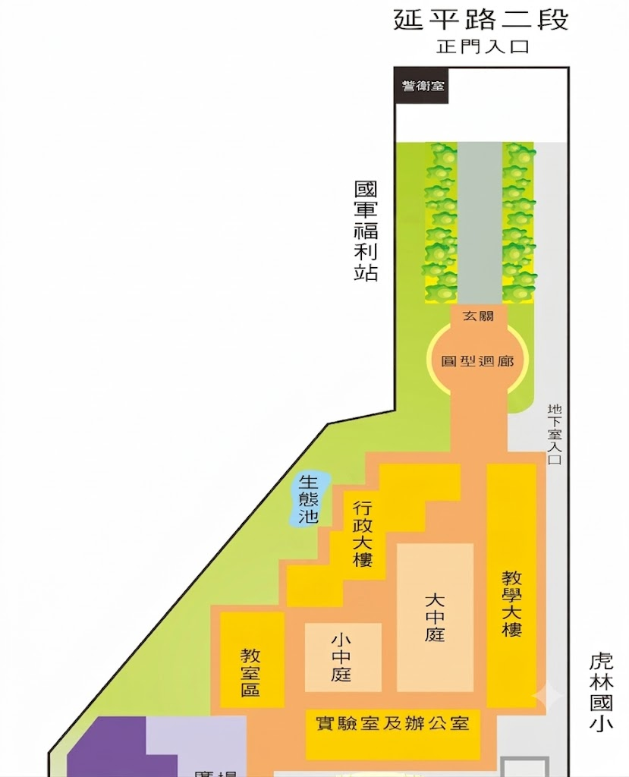
◎新竹市立虎林國中校區平面圖
電梯
請上4樓
4樓
樂活教室
作品卸貨區

備註
1.收件與初賽作品退件地點：虎林國中4樓樂活教室。
2.決賽作品退件作品地點：虎林國中1樓體能訓練室(學務處旁)。
3.各校送（退）件車輛請統一由延平路校門口進入。

附表一

保 證 書
本校 （學校名稱全銜）參加「新竹市115學年度學生美術比賽」送件（如下表），保證於退件日期前來辦理作品退件手續，逾期未領之作品同意由承辦單位自行處置，不負保管之責，若有毀損絕無異議。
此致 新竹市115學年度學生美術比賽承辦單位
類別/組別 | 國小組 | 國中組 | 高中（職）組
繪畫類  西畫類 | A1低 件  A2中 件  A3中美 件  A4高 件  A5高美 件 | B1普 件  B2美 件 | B3普 件  B4美 件
平面設計類 | C1中 件  C2中美 件  C3高 件  C4高美 件 | C5普 件  C6美 件 | C7普 件  C8美 件
水墨畫類 | D1中 件  D2高 件 | D3普 件  D4美 件 | D5普 件  D6美 件
書法類 | E1中 件  E2高 件 | E3普 件  E4美 件 | E5普 件  E6美 件
版畫類 | F1中 件  F2高 件 | F3普 件  F4美 件 | F5普 件  F6美 件
漫畫類 | G1中 件  G2中美 件  G3高 件  G4高美 件 | G5普 件  G6美 件 | G7普 件  G8美 件
小計 | 件 | 件 | 件
總計： 件
學校名稱： （關防）
承 辦 人： （印章）
中 華 民 國 115 年 月 日
附表二之1
報名表(國中小報名表標籤)

- 書法類作品請以透明膠帶浮貼。
- 各項資料請以電腦填寫並詳實確認無誤後列印，呈交指導老師簽名。
- 報名表務必依規定黏貼齊全（需離作品邊緣5公分），黏貼位置請見附表三。

※右上實貼 ※左下實貼
115學年度 115學年度
全國學生美術比賽(國小、國中) 全國學生美術比賽(國小、國中)
＿＿＿＿＿＿類  ________組 |  | □美術班  □普通班 |  | ＿＿＿＿＿＿類  ________組 |  | □美術班  □普通班
姓 名 |  |  |  | 姓 名
題 目 |  |  |  | 題 目
縣 市 別 | 新竹市 |  |  | 縣 市 別 | 新竹市
學校  年級/科系 | 市立ＯＯ國小/Ｏ年級  國小ＯＯ班 |  |  | 學校  年級/科系 | 市立ＯＯ國小/Ｏ年級  國小ＯＯ班
指導老師  (需親自簽名，審核參賽學生無臨摹、抄襲、或挪用他人創意之情形) | （學校指導老師請簽名）  若無校內指導老師，則填無。 |  |  | 指導老師  (需親自簽名，審核參賽學生無臨摹、抄襲、或挪用他人創意之情形) | （學校指導老師請簽名）  若無校內指導老師，則填無。
下列欄位書法類組必填，其它類組免填。書法類複選參賽通知寄送地址務必以正楷清晰填寫，以利正確寄達。 |  |  |  | 下列欄位書法類組必填，其它類組免填。書法類複選參賽通知寄送地址務必以正楷清晰填寫，以利正確寄達。
書法複選現場書寫參賽通知寄送地址：  □□□□□ |  |  |  | 書法複選現場書寫參賽通知寄送地址：  □□□□□
※請黏貼於作品背面右上及左下方。 ※請黏貼於作品背面右上及左下方。
※書法類作品請以透明膠帶浮貼。 ※書法類作品請以透明膠帶浮貼。
※各項資料請詳填並確認無誤。 ※各項資料請詳填並確認無誤。
※確認符合參賽作品類別、規格及注意事項之規定。 ※確認符合參賽作品類別、規格及注意事項之規定。
※保證絕無臨摹、抄襲、由他人加筆或明確挪用他人創意之情形，如有發生上列情形，願自負法律責任。

參賽學生親自簽名：_________________
※保證絕無臨摹、抄襲、由他人加筆或明確挪用他人創意之情形，如有發生上列情形，願自負法律責任。

參賽學生親自簽名：_________________

附表二之2
報名表(高中職組報名表標籤)
115學年度 全國學生美術比賽（高中職）
＿＿＿＿＿＿類 □高中職美術班 □高中職普通班
姓 名
題 目
縣 市 別 | 新竹市
學校/年級/科系 | 市立ＯＯ高中/Ｏ年級/ＯＯ科
指導老師  需親自簽名，審核參賽學生無臨摹、抄襲、或挪用他人創意之情形。若無校內指導老師，則填無。 | （學校指導老師請簽名）
作品介紹（100-200字）：下列欄位除書法類組不用填寫，其他類組均須填寫/版畫類請註明版種（如凹、凸、平、孔）及材質（如木板、金屬板、絹版）。
關於作品介紹，相關規定字數須介於100字與200字之間，系統會檢核您所輸入的文字字數，不足100字或是多於200字，作品將無法順利登錄系統，屆時將影響您參賽的權益。請各位參賽的同學，盡心想一下您創作的作品，也提筆為作品寫一個簡介。（書法類不需要作品介紹）高中版畫請註明版種，如凹、凸、平、孔及材質如木板、金屬板、絹版等。

此欄位除書法類組不用填寫，高中職其它類組均以電腦填寫並詳實確認無誤後列印，
呈交指導老師簽名。各高中職送件時，
請將此欄文字內容一併打字輸入「作品清冊電子檔」最末欄中再將檔案寄出。
※確認符合參賽作品類別、規格及注意事項之規定。
※本人保證絕無臨摹、抄襲、由他人加筆或明確挪用他人創意之情形，如有上列情形，
願自負法律責任。

參賽學生親自簽名：_________________________
※請影印2份分別黏貼於作品背面右上及左下方各項資料請詳填並確認無誤。
附表三

報名表一式兩份，務必黏貼齊全。黏貼方式如下：
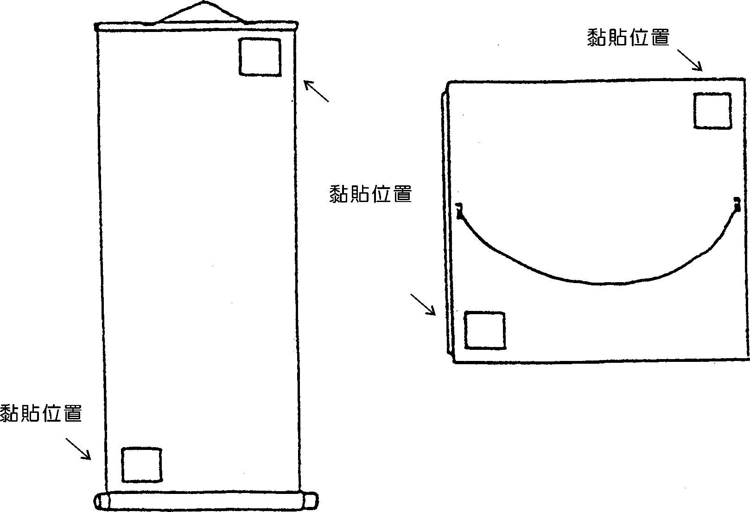
（一）捲軸類 （二）框及紙卡裱

